ФОРМА ДЛЯ ВЫПОЛНЕНИЯ ЗАДАНИЙ ПО ТЕМЕ
«АРХАИЧНЫЕ ГОСУДАРСТВА ДРЕВНЕГО ВОСТОКА»

ФИО:
Группа:
Дата выполнения:

- Дайте определение понятиям, заполнив пропуски:
_________________________ | В засушливых районах земного шара, где много солнца и тепла, растениям недостает ________. В таких районах с глубокой древности земледельцы использовали ____________ земледелие на небольших участках вблизи рек. Для этого типа хозяйства характерно строительство _______________ каналов. Забота об исправном функционировании этих каналов, централизованное управление и справедливое распределение ресурсов между жителями создали условия для появления первых ______________________.  - это земледелие в зоне с недостаточным количеством осадков, основанное на искусственном орошении с помощью ирригационных систем.
- Цивилизации Древнего Востока:
Одно из первых государств Древнего Востока – ________________ - возникло в долине реки __________ около _________ лет до н.э.
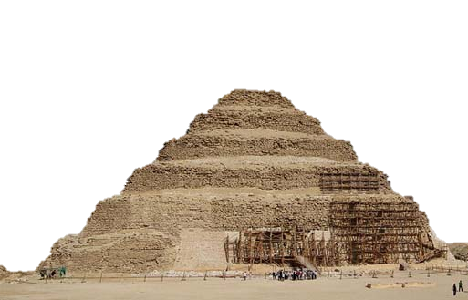
Во главе государства стоял __________________, обладавший абсолютной властью и считавшийся ____________ бога _______________.

шестиступенчатая пиримида ___________, построенная в 27 веке до н.э. по проекту жреца _________________

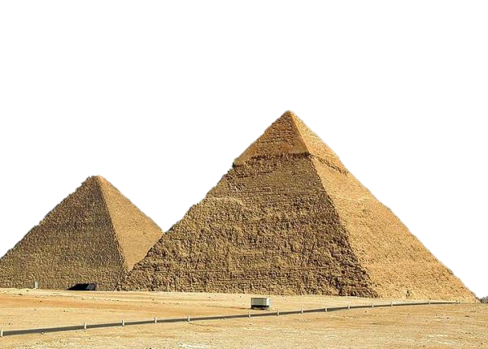

пиримида ___________, построенная в 26 веке до н.э. по проекту жреца _________________

